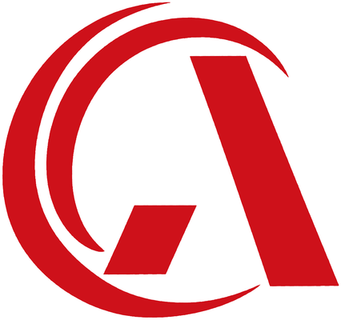 | ABARCA  Calidad, nuestra especialidad
  RUC: 20612357421
  PROFORMA

● LOCAL ZARATE: JIRON SANTA MONICA 635 - SJL
● LOCAL SANTA ROSA: AV. SANTA ROSA LT. 3 MZ. U URB. SEMIRUSTICA CTO. GRANDE – SJL
● TELEFONO: +51 934965098 / +51 973219397

Reparación de carrocería | Reparación de fibra de vidrio | Reconstrucción
Desabolladura | Reparación de rayones | Enderezado de chasis | Modificaciones, entre otros.

FECHA: | 15/09/2026
CLIENTE: | SERVICIOS FUNERARIA INTEGRAL
DNI/RUC: | ----
TELEFONO: | ----

DATOS DEL VEHICULO
MARCA: | NISSAN | MODELO: | ----
TIPO: | CARROZA FÚNEBRE | PLACA: | BUX-222
COLOR: | NEGRO

DESCRIPCION:

SERVICIOS A REALIZAR:
N° | TRABAJO POR REALIZAR | COSTE S/
1 | Planchado de estribo izquierdo posterior | 200
2 | Pintado de estribo izquierdo posterior | 500
3 | Encuadre de parachoques delantero derecho | 20
4 | Pintado de parachoques delantero derecho | 200
5 | Pintado de panel posterior derecho | 500
6 | Pintado de parachoques posterior | 200

***TRABAJO A REALIZAR EN 2 A 4 DÍAS HÁBILES.  ***Todo presupuesto con factura se aplica más el 18% de IGV.
  TOTAL | S/ 1,620.00

ABARCA – Calidad, nuestra especialidad |  | Conformidad del cliente

